NAMA : WAWAN IENDY PRASTYA

NIM : 20220801403

MATA KULIAH : KRIPTOGRAFI (TUGAS 5)

LINK GITHUB: <https://github.com/wwnprstya/Tugas-6---Kriptografi.git>

1. Flowchart

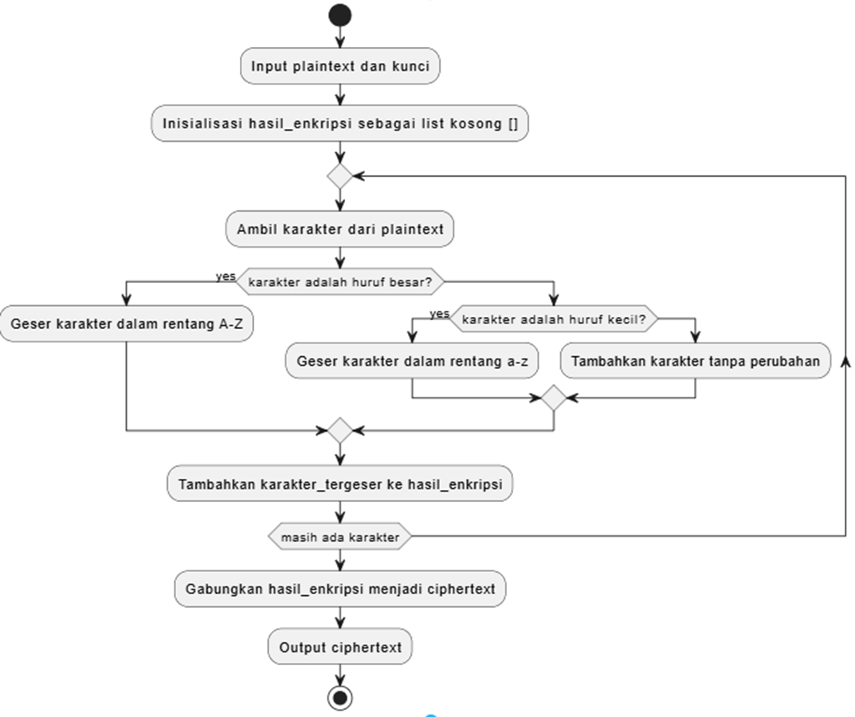

1. Syntax Python

